SVM Schüler Verwaltung Metzenthin

Software Architektur Dokument

Martin Schraner
Hans Stamm

Änderungsgeschichte

Datum | Version | Änderung | Autor
14.06.2015 | 0.10 | Erstellung | Hans Stamm
13.08.2015 | 0.9 | Reviewbereit | Hans Stamm / Martin Schraner
17.08.2015 | 0.91 | Einarbeitung Feedback Betreuer | Hans Stamm

Inhaltsverzeichnis
Änderungsgeschichte 2
1 Einführung 4
1.1 Zweck 4
1.2 Gültigkeitsbereich 4
1.3 Referenzen 4
1.4 Übersicht 4
2 Systemübersicht 4
2.1 Rich Client 6
2.2 Datenhaltung 6
2.3 Listen, Statistiken, Rechnungen 6
3 Architektonische Ziele und Einschränkungen 6
3.1 Randbedingungen 6
3.2 Architektur-Entscheide 7
3.2.1 Applikationsart 7
3.2.2 Java / Swing 7
3.2.3 Datenhaltung 7
3.2.4 JPA / Hibernate 8
3.2.5 Weitere Software-Komponenten 8
Logging 8
Swing GUI Designer 8
JUnit 8
POI / DOCX4J 8
3.3 Entwicklungstools 8
4 Logische Architektur 9
4.1 Application (Package „ch.metzenthin.svm“) 11
4.1.1 Klassenstruktur 11
4.1.2 Schnittstellen 12
4.1.3 Wichtige interne Abläufen 12
4.2 Package „common“ 14
4.3 Package „ui“ 15
4.3.1 Klassenstruktur 15
4.3.2 Schnittstellen 16
4.3.3 Wichtige interne Abläufen 16
4.4 Package „domain“ 17
4.4.1 Klassenstruktur 17
4.4.2 Schnittstellen 19
4.4.3 Wichtige interne Abläufen 19
4.5 Package „persistence“ 21
4.5.1 Klassenstruktur 21
4.5.2 Schnittstellen 22
4.5.3 Wichtige interne Abläufen 22
5 Prozesse und Threads 23
6 Deployment 23
7 Datenspeicherung 24
8 Grössen und Leistung 26

Abbildungsverzeichnis
Abbildung 1: Systemübersicht 5
Abbildung 2: Schichten-Model (Package-Übersicht) 10
Abbildung 3: Klassenmodell "Application" 11
Abbildung 4: Sequenz-Diagramm „Applikationsstart I“ 13
Abbildung 5: Sequenz-Diagramm „Appliationsstart II“ 14
Abbildung 6: Klassenmodell „User Interface“ 15
Abbildung 7: Sequenz-Diagramm "Benutzereingabe" 17
Abbildung 8: Klassenmodell „Domain“ 18
Abbildung 9: Sequenz-Diagramm „Benutzeraktion (Speichern)“ 20
Abbildung 10: Klassenmodell „Persistence“ 21
Abbildung 11: Sequenz-Diagramm „Benutzeraktion (Speichern, Fortsetzung)“ 22
Abbildung 12: Deployment Model 24
Abbildung 13: Entity Model 25
Abbildung 14: Datenbank-Schema 26

Einführung

Zweck
Dieses Dokument gibt einen Überblick über die Softwarearchitektur des Produkts SVM (Schüler-Verwaltung Metzenthin).

Gültigkeitsbereich
Die Gültigkeit dieses Projektplans erstreckt sich über das 4. Semester des MAS-SE 2013 Lehrgangs von Ende März bis Ende August 2015.

Referenzen
Nachfolgend werden die Dokumente aufgeführt, welche von diesem Dokument referenziert werden:
- doc/12_Analyse/SVM_Anforderungsspezifikation.pdf

Übersicht
Kapitel 2 gibt eine grobe Übersicht über das System.
Kapitel 3 beinhaltet Gedanken über architektonische Ziele und Einschränkungen, sowie Architektur-Entscheide und eine Übersicht über eingesetzte Tools und Frameworks.
Kapitel 4 beinhaltet eine Übersicht über die logische Architektur des Systems in Form von Text, Modellen und Diagrammen.
Kapitel 5 gibt Aufschluss über Prozesse und Threads.
Kapitel 6 beschreibt das Deployment-Modell.
Kapitel 7 beinhaltet Details zur Datenhaltung. Es enthält eine Übersicht über die Entitäten und das Datenbankschema.
Kapitel 8 enthält Angaben über Grössen und Leistung des Systems.

Systemübersicht
Dieses Kapitel beschreibt die Softwarearchitektur des SVM-Systems, wie sie sich präsentiert und einzelne Beschreibungen zu den einzelnen Elementen des Systems.
Hier eine grobe Übersicht über das System. Eine detailliertes Diagramm des Systemkontexts ist im Dokument SVM_Anforderungsspezifikation in Kapitel 3 zu finden.
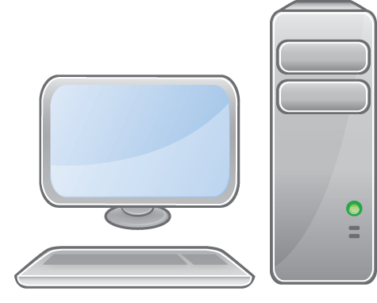


Abbildung 1: Systemübersicht
Rich Client
Datenhaltung
Listen
Statistiken
Rechnungen
TODO: Martin
Mit der Applikation werden die Schüler, Lehrkräfte, Kurse und Märchen des Theaters verwaltet. Die Datenerfassung erfolgt ausschliesslich durch das Sekretariat. Die Schulleitung benutzt die Applikation vorwiegend zu Informationszwecken.
Mit der Applikation können diverse Listen (Generierung von Word-Dokumenten) und Adressetiketten (Generierung von CSV-Dateien) erstellt werden. Hier eine Übersicht:
- Adresslisten von Schülern und Lehrkräften
- Adressetiketten von Schülern und Lehrkräften
- Liste der Kurse
- Schülerabsenzenliste pro Kurs (zuhanden der Lehrkräfte)
- Märchen-Rollenliste (zuhanden der Schüler)
- Märchen-Elternmithilfeliste (zuhanden der Eltern)
Ausserdem kann man sich eine Monatsstatistik anzeigen lassen, die über die An- und Abmeldungen und Dispensationen von Schülern für einen bestimmten Monat Aufschluss gibt.
Die Funktionalität der Erstellung und Verwaltung von Semesterrechnungen (inkl. Mahnungslisten) ist geplant, aber noch nicht implementiert.

Rich Client
Die SVM-Applikation ist ein Rich-Client-Softwarepaket, das auf den Mac-Workstations installiert wird.

Datenhaltung
Die Daten werden in einer relationalen MySQL Datenbank verwaltet. Die Datenbank ist auf einem MySQL-Server auf einer Synology NAS-Box installiert und über das interne Netzwerk von den Clients erreichbar.

Listen, Statistiken, Rechnungen
Aus den Daten können mit der Applikation SVM diverse Listen, Statistiken und Rechnungen als CSV-Dateien oder MS-Office-Word-Dokumente generiert und abgespeichert werden.

Architektonische Ziele und Einschränkungen
Dieses Kapitel beschreibt die Softwareanforderungen und Objekte, welche einen Einfluss auf die Architektur haben.

Randbedingungen
Folgende Randbedingungen sind gegeben:
- Verwendung der bestehenden Hardware-Infrastruktur (Mac-Workstations, Synology NAS-Box)
- Verwendung von Open Source-Produkten für im Produkt verwendete Software

Architektur-Entscheide

Applikationsart
Da das Theater bereits eine eigene Homepage bei einem Internetprovider unterhält, wäre eine Webapplikation nahe gelegen. Aus folgenden Gründen wurde entschieden, trotzdem eine traditionelle Applikation mit einem Rich Client zu entwickeln:
- Es besteht keine Anforderung, die Schülerverwaltung über das Internet abzuwickeln.
- Der Internetprovider bietet nur Server mit PHP-Technologie an. Dazu fehlt uns das Know How und wir erachteten es als zu aufwändig, uns dieses Know How im Rahmen der Masterarbeit noch anzueignen.
- Eine interne Webapplikation kam ebenfalls nicht infrage, da der bestehende Server nicht als Applikationsserver geeignet ist und die Auflage bestand, die Applikation mit der bisherigen Infrastruktur zu betreiben

Java / Swing
Ein Rich Client mit Java / Swing ist nicht mehr unbedingt State of the Art. Aus folgenden Gründen haben wir uns trotzdem dafür entschieden:
- Java / Swing ist noch sehr verbreitet
- Java / Swing ist Plattform unabhängig (Entwicklung unter Linux/Ubuntu, Betrieb auf Mac-Workstations im Theater)
- Java war unsere Schulsprache in der Weiterbildung
- Swing wurde in der Weiterbildung als Modul unterrichtet
Auch hier war nicht zuletzt das vorhandene Know How mit ein Grund für den Entscheid.
Java wird in der Version 1.7 verwendet.

Datenhaltung
Als Datenspeicher wählten wir eine MySQL Datenbank, da MySQL Open-Source, weit verbreitet, und auf allen Plattformen gut unterstützt ist. Auf der im Theater als File Server eingesetzten NAS-Box ist MySQL Out of the Box installiert und lauffähig.
Die Version für den eingesetzten MySQL-Connector ist 5.1.35.

JPA / Hibernate
Für die Datenbankanbindung haben wir uns für JPA / Hibernate (Persistenz- und ORM-Framework für Java) entschieden. JPA ist state-of-the-art für Datenbankanbindungen aus Java. Hibernate ist Open-Source und weit verbreitet. Sowohl für JPA wie Hibernate waren Basis-Know How vorhanden, und die bisher gemachten Erfahrungen mit den Frameworks mehrheitlich positiv.
JPA und Hibernate werden in den Versionen 2.1 bzw. 4.3.9 verwendet.

Weitere Software-Komponenten

Logging
Als Logging Framework wird SLF4J / LOG4J in der Version 1.7.12 eingesetzt.

Swing GUI Designer
Für die Erstellung der GUI-Komponenten wird der Swing GUI Designer von IntelliJ eingesetzt (integrierter Bestandteil der verwendeten IDE IntelliJ). Da der Designer auch einen Layout Manager zur Verfügung stellt und wir diesen verwenden, ist die Abhängigkeit auch für das Builden der Applikation notwendig.

JUnit
Für die automatisierten Unittests verwenden wir JUnit in der Version 4.12.

POI / DOCX4J
Für die Generierung von MS-Office-Word-Dokumenten aus Java werden POI und DOCX4J in den Versionen 3.12 und 3.2.0 verwendet.

Entwicklungstools
Folgende Entwicklungstools werden für das Projekt verwendet:
- IntelliJ IDEA – Integrierte Entwicklungsumgebung für Java
- Swing GUI Designer – in IntelliJ integriert
- Maven – Build-Management-Tool
- Git – Verteiltes Versions-Kontroll-System
- Redmine – Projektmanagement
- Jenkins – Continuous Integration Server
- Enterprise Architect – Modellierungstool

Logische Architektur
Dieses Kapitel beschreibt die logischen Strukturen des Projekts.
Die Applikation ist in die klassischen drei Schichten „ui“ (User Interface), „domain“ und „persistence“ aufgeteilt. Das „common“ Package wird von allen drei Schichten verwendet.
Nachfolgend die Übersicht über die logische Struktur der Applikation in Form einer Package Übersicht.

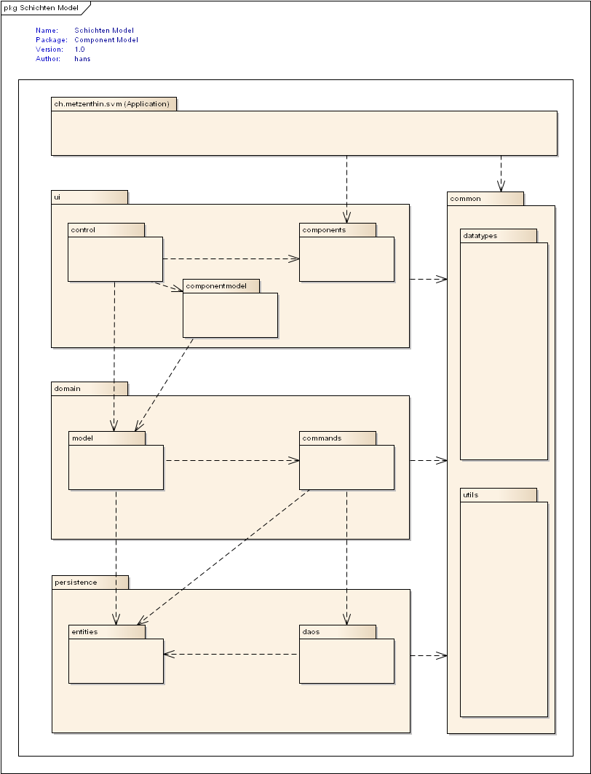Abbildung 2: Schichten-Model (Package-Übersicht)

Application (Package „ch.metzenthin.svm“)
Das Hauptpackage „ch.metzentin.svm“ enthält die Klassen zur Instantiierung sowie zum Starten und Beenden der Applikation.

Klassenstruktur
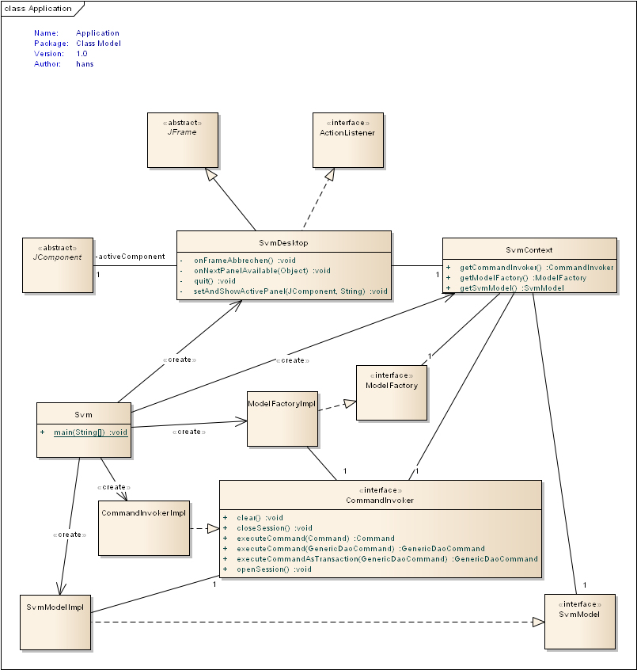Abbildung 3: Klassenmodell "Application"
Die Klasse „Svm“ enthält die Main-Methode. Zuerst werden der CommandInvoker, das SvmModel und die ModelFactory instantiiert und diese der Klasse SvmContext bei ihrer Instantiierung übergeben. Die SvmContext-Instanz wird an die abhängigen Objekte weitergegeben.
SvmDesktop ist das Hauptframe der Applikation. Die Klasse ist abgeleitet von der Swing-Komponente JFrame.

Schnittstellen
Der CommandInvoker ist für die Ausführung der verschiedenen Commands zuständig. Die Commands kapseln die Interaktionen der Domain-Klassen mit der Persistence-Schicht.
Das SvmModel enthält weitgehend statische Daten aus der Datenbank und hält diese für verschiedene Objekte, hauptsächlich aus der UserInterface-Schicht, bereit.
Die ModelFactory ist zuständig für die Instantiierung der verschiedenen Model-Klassen, die die Businesslogik kapseln.
Alle drei Objekte sind über den SvmContext erreichbar.

Wichtige interne Abläufen
Nachfolgend zwei Sequenz-Diagramme, die den Ablauf beim Applikationsstart veranschaulichen.
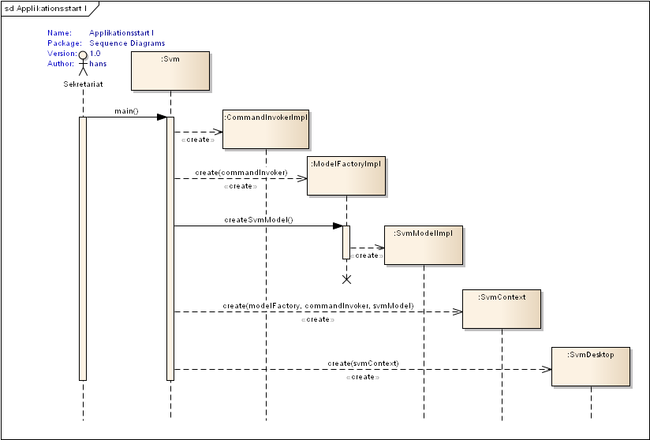Abbildung 4: Sequenz-Diagramm „Applikationsstart I“
In der Main-Methode werden der CommandInvoker, die ModelFactory und das SvmModel erstellt und dem SvmContext übergeben. Dann wird das Hauptframe der Applikation (SvmDesktop) instantiiert.
Während der Instantiierung der Klasse SvmDesktop wird das erste Panel, das SchülerSuchenPanel, mit dem dazugehörenden Model (SchülerSuchenModel) und dem Controller (SchülerSuchenController) instantiiert. Das SchülerSuchenPanel ist das erste Panel, das nach dem Start der Applikation im Hauptframe angezeigt wird. Dies ist in nachfolgendem Diagramm dargestellt.
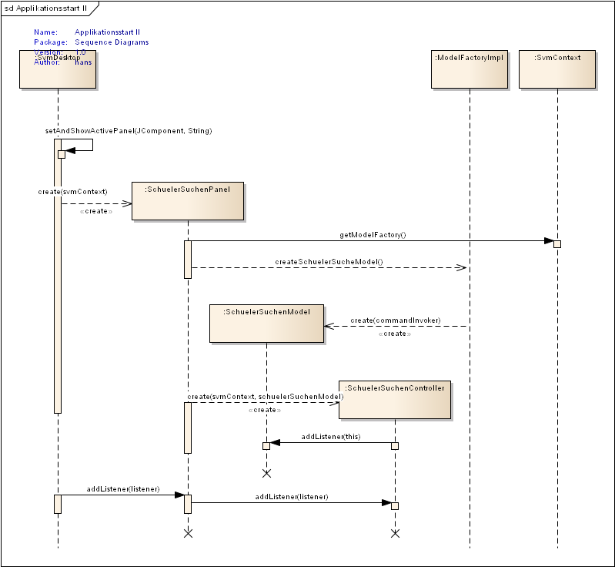Abbildung 5: Sequenz-Diagramm „Appliationsstart II“
Die Instantiierung aller weiteren Panels erfolgt nach demselben Muster.

Package „common“
Das Package „common“ enthält die von allen Schichten verwendbaren Klassen: die Utility-Klassen (Subpackage utils) und Enumerations-Klassen (Subpackage dataTypes).

Package „ui“
Das Package „ui“ (User Interface) enthält die Packages der Präsentationsschicht: die GUI-Komponenten (Subpackage components), die spezifische Modelklassen für GUI-Komponenten (Subpackage componentmodel) und die Controller-Klassen (Subpackage control).
Die GUI-Komponenten wurden mit dem Swing GUI Designer, der integrierter Bestandteil der verwendeten IDE IntelliJ ist.

Klassenstruktur
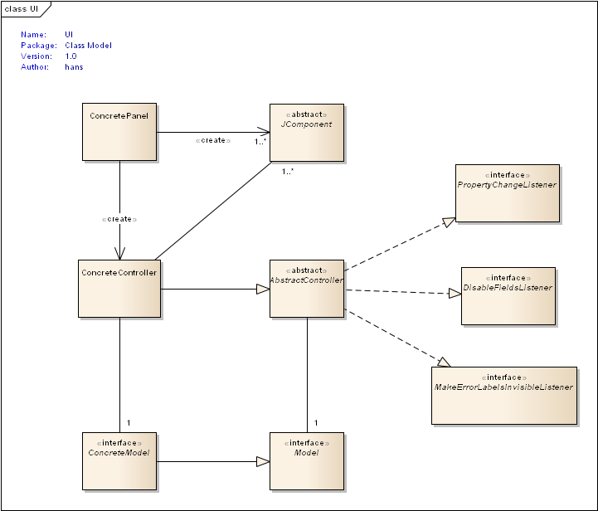Abbildung 6: Klassenmodell „User Interface“
Die „Concrete“-Klassen in Abbildung 6 stehen stellvertretend für die spezifischen Klassen, die alle nach demselben Prinzip aufgebaut sind. Für jedes UI-Panel gibt es ein Set von Klassen nach diesem Muster. „Concrete“ könnte z.B. durch „SchülerErfassen“, „SchülerDatenblatt“ oder „KursErfassen“ ersetzt werden.
Die Panel-Klassen (z.B. SchülerErfassenPanel) werden mittels Swing GUI Designer generiert. Eine Controller-Klasse (z.B. SchülerErfassenController) kennt die einzelnen Attribut-Komponenten, wie z.B. Textfelder, Combo-Boxen, Tabellen, Buttons, usw. und das konkrete Model-Objekt (z.B. SchülerErfassenModel) und registriert die Action-Listener-Klassen bei den Attribut-Komponenten. Die Klasse kann als Observer bei den Model-Klassen registriert werden und wird so über Veränderungen im Model informiert.

Schnittstellen
Benutzereingaben oder -Aktionen (z.B. Texteingaben, Button-Click), werden durch die Swing-Komponenten über die registrierten Action-Listener an die Controller-Klasse weitergeleitet. Die Controller-Klasse löst dann die notwendigen weiteren Aktionen aus.
Der Controller kommuniziert ausschliesslich über sein Model-Interface (z.B. „SchülerErfassenModel“) mit der darunter liegenden Domain-Schicht. Benutzereingaben und -Aktionen (z.B. Schüler speichern) werden über das Interface an das zugehörige Model-Objekt weitergeleitet. Siehe dazu auch Abbildung 9 Sequenz-Diagramm „Benutzeraktion (Speichern)“.

Wichtige interne Abläufen
Nachfolgend ein Sequenz-Diagramm, das die obigen Ausführungen veranschaulicht.
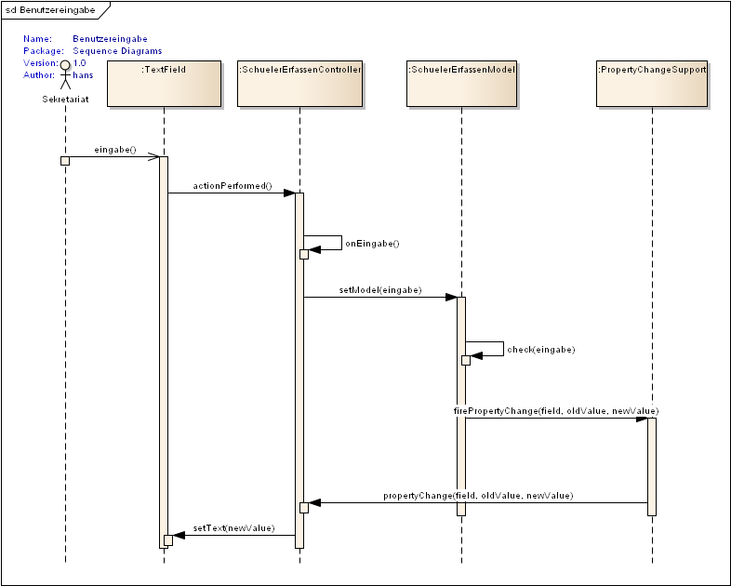Abbildung 7: Sequenz-Diagramm "Benutzereingabe"
Die Benutzereingabe wird über den Controller ans Model weitergeleitet und geprüft. Dann werden die registrierten Listener über den PropertyChangeSupport über die Änderung informiert.

Package „domain“
Das Package „domain“ enthält die Klassen der Businesslogik: die Model-Klassen (Subpackage model) und die Commands (Subpackage commands).

Klassenstruktur

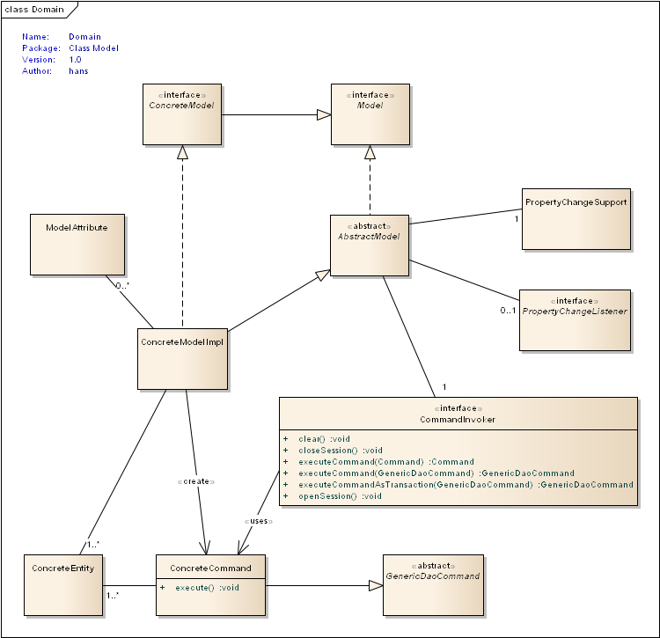Abbildung 8: Klassenmodell „Domain“
Die Model-Klassen kapseln die Businesslogik. Eine Model-Klasse führt die einzelnen Attribute seiner verwalteten Entitäten. Für jedes UI-Panel gibt es eine Model-Klasse nach diesem Muster. „ConcreteModel“ steht z.B. für „SchülerErfassenModel“ oder „KursErfassenModel“, und „ConcreteEntity“ steht z.B. für „Schüler“ oder „Kurs“. Die einzelnen Attribute sind zum Teil in Model-Attribut-Klassen gekapselt. Diese haben das Wissen über die Eigenschaften des Attributs. Es können verschiedene Listener bei den Model-Objekten registriert werden, die bei den entsprechenden Events benachrichtigt werden. Registrierte PropertyChangeListener, die an Attribut-Änderungen interessiert sind. werden über den in Java integrierten PropertyChangeSupport-Mechanismus informiert.
Die Command-Klassen kapseln die Interaktionen mit der Persistenz-Schicht. Bei „SchülerErfassen“ wäre z.B. ein „ConcreteCommand“ der „SchülerSpeichernCommand“.

Schnittstellen
Model-Klassen, die Interaktionen mit der Persistence-Schicht haben, bekommen bei ihrer Instantiierung die Instanz des CommandInvokers. Je nach Aufgabe, in der Regel ausgehend von einer Benutzeraktion wie z.B. „Schüler speichern“, wird der entsprechende Command instantiiert und mittels CommandInvoker ausgeführt.

Wichtige interne Abläufen
Nachfolgend ein Sequenz-Diagramm, das eine Benutzeraktion anhand des Beispiels „Schüler speichern“ darstellt.
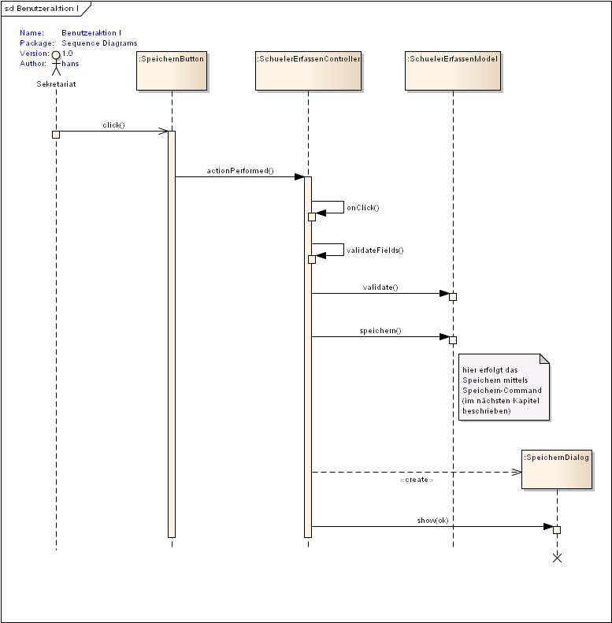Abbildung 9: Sequenz-Diagramm „Benutzeraktion (Speichern)“
Das Speichern wird durch den Click auf den Speichern-Button ausgelöst. Nach erfolgreicher Validierung des Models wird das Model aufgefordert, seine verwalteten Entitäten (im Beispiel der Schüler mit seiner Adresse und die erfassten Angehörigen mit Adresse (z.B. Mutter, Vater, Rechnungsempfänger) mittels SchülerSpeichernCommand zu speichern. In Abbildung 11 Sequenz-Diagramm „Benutzeraktion (Speichern, Fortsetzung)“ im Kapitel 4.5 Package „persistence“ ist die Fortsetzung dieser Benutzeraktion in der Persistenz-Schicht dargestellt.

Package „persistence“
Das Package „persistence“ enthält die Klassen zur Interaktion mit der Datenbank: die Klassen, die die Entitäten repräsentieren (Subpackage entities) und die Data Access Object-Klassen (DAO) (Subpackage daos).
Eine Übersicht der Entitäten ist in Abbildung 13: Entity Model zu finden.

Klassenstruktur

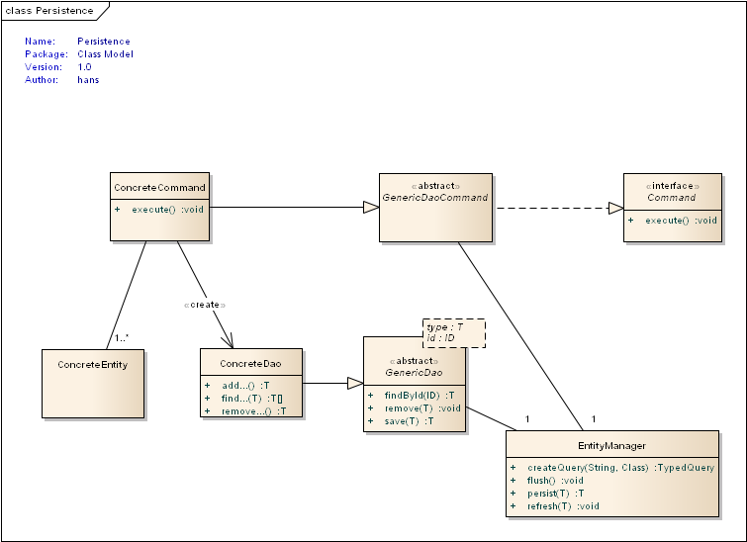Abbildung 10: Klassenmodell „Persistence“
Ein konkreter Command (z.B. SchülerSpeichernCommand) instantiiert bei seiner Ausführung ein konkretes DAO-Objekt (z.B. SchülerDao). Der EntityManager ist eine Instanz der JPA Implementation von Hibernate.

Schnittstellen
Die DAO-Klassen kapseln die Datenbankzugriffe. Bei einer Speichern-Aktion werden die Entity-Objekte dem EntityManager übergeben und persistiert. Bei einer Lese- bzw. Such-Aktion werden die Entitäten von den DAO-Klassen mittels EntityManager gesucht und an den Aufrufer zurückgegeben.

Wichtige interne Abläufen
Nachfolgend ein Sequenz-Diagramm, das obige Ausführungen anhand des Beispiels „Schüler speichern“ veranschaulicht.
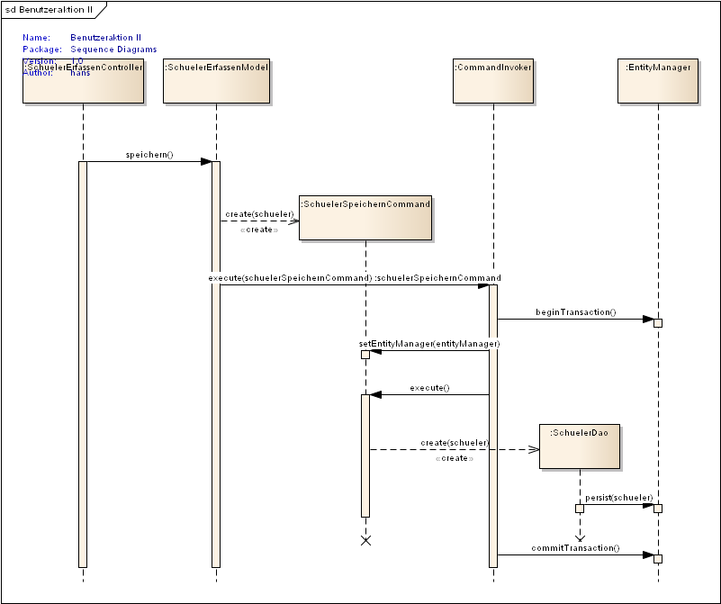Abbildung 11: Sequenz-Diagramm „Benutzeraktion (Speichern, Fortsetzung)“
Das SchülerErfassenModel wird aufgefordert, den durch das Model verwalteten Schüler mit all seinen abhängigen Objekten (Adresse des Schülers, Angehörige mit Adressen) zu speichern. Das Model instantiiert den SchülerSpeichernCommand und übergibt ihn dem CommandInvoker zur Ausführung. Der Command instantiiert das SchülerDao-Objekt, das den Schüler dem EntityManager zur Speicherung in der Datenbank übergibt.

Prozesse und Threads
Ausser dem GUI-Thread von Swing werden von der Applikation keine weiteren Threads verwendet.

Deployment
Nachfolgend das Deployment Model Diagramm:
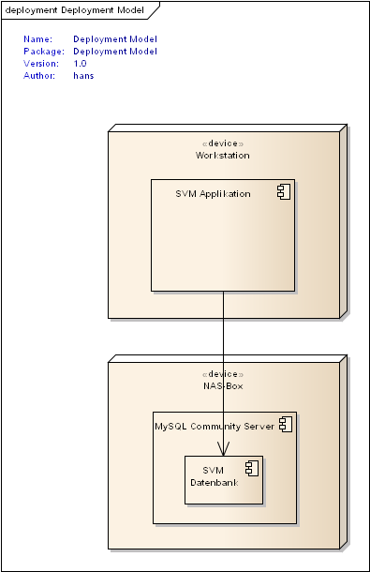Abbildung 12: Deployment Model
Die Rich-Client-Applikation SVM wird auf den Mac-Workstations installiert.
Auf der Synology NAS-Box ist der MySQL Community-Server installiert, welcher die SVM-Datenbank verwaltet.
Die Kommunikation zwischen der Workstation und dem MySQL Server erfolgt über das interne Netzwerk des Theaters.

Datenspeicherung
Nachfolgend ein Diagramm, das die Entitäten und deren Beziehungen untereinander veranschaulicht sowie eine Übersicht über das Datenbank-Schema.
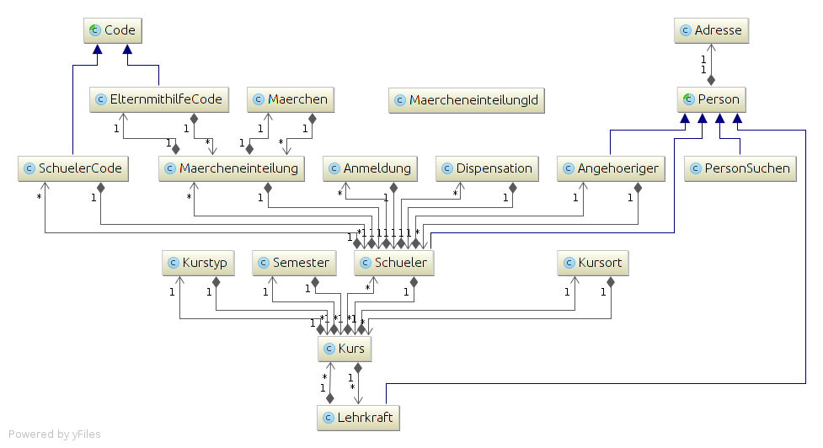Abbildung 13: Entity Model
Zugunsten der Lesbarkeit wurden die Attribute der Entitäten weggelassen.
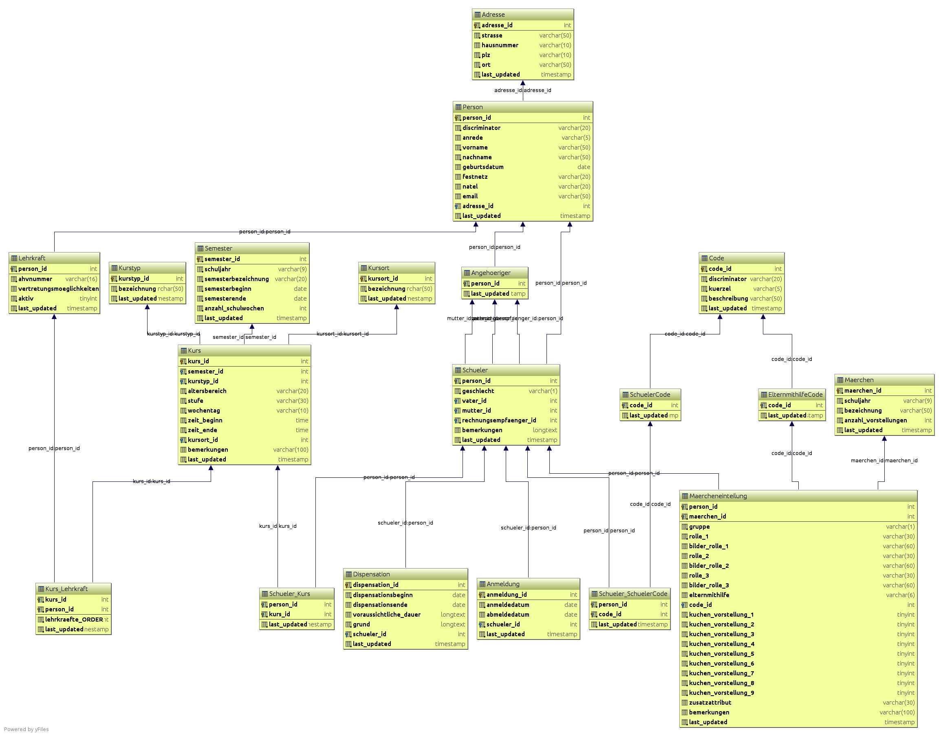Abbildung 14: Datenbank-Schema

Grössen und Leistung
Es kann von einer überschaubaren Datenmenge ausgegangen werden (ca. 700 Schüler mit Angehörigen). Einschränkungen der Applikation bezüglich Speicher, Leistung etc. sind im Moment nicht vorgesehen.

